Здоровьесберегающие технологии обучения
на уроках математики
Гмыза Дмитрий Геннадьевич, учитель математики
“Здоровье - не всё, но всё без
здоровья - ничто”
Сократ
Введение (Важнейшая задача)
Одной из важнейших задач, стоящих перед школой, является сохранение здоровья детей.
В Конвенции о правах ребенка подчеркивается, что современное образование должно стать здоровьесберегающим.
В законе «Об образовании» сохранение и укрепление здоровья детей выделено в приоритетную задачу.
Здоровьесбережение не может выступать в качестве основной и единственной цели образовательного процесса, а только в качестве условия, одной из задач достижения главной цели.
Здоровье детей – это общая проблема медиков, педагогов и родителей.
И решение этой проблемы зависит от внедрения в школу здоровьесберегающих технологий.
Под здоровьесберегающими образовательными технологиями в широком смысле слова следует понимать все те технологии, использование которых в образовательном процессе идет на пользу здоровья учащихся.
Цель здоровьесберегающих образовательных технологий обучения – обеспечить школьнику возможность сохранения здоровья за период обучения в школе, сформировать у него необходимые знания, умения и навыки по здоровому образу жизни, научить использовать полученные знания в повседневной жизни.
У детей преобладает непроизвольное внимание. Ученик способен сосредоточиться лишь на том, что ему интересно, нравится, поэтому задача учителя – помочь ученику преодолеть усталость, уныние, неудовлетворенность.
В известной степени неудовлетворенность собой является врожденной категорией и величайшим из стимулов к саморазвитию, обучению, условием борьбы и успеха.
Не нужно забывать и о том, что отдых – это смена видов деятельности. Поэтому при планировании урока нужно не допускать однообразия работы. В норме должно быть 4-7 смен видов деятельности на уроке.
Некоторым ученикам трудно запомнить даже хорошо понятый материал. Для этого очень полезно развивать зрительную память, использовать различные формы выделения наиболее важного материала (подчеркнуть, обвести, записать более крупно, другим цветом).
Задачи и задания по здоровьесберегающей тематике
На уроках математики использую задачи, содержащие сведения о здоровом образе жизни. Они призваны заинтересовать учащихся заботиться о своем здоровье, а учителю по ходу выполнения заданий могут помогать систематизации знаний. Задачи основаны на фактическом материале и составлены таким образом, чтобы учащиеся привыкали ценить, уважать и беречь свое здоровье. В ходе решения заданий ученики могут взглянуть на основные жизненные процессы глазами математика. Математическое содержание заданий соответствует прохождению программы в течение учебного года, задачи разнообразны по содержанию и уровням сложности и позволяют использовать материалы на различных этапах урока.
Например: Ученикам предлагается решить задачи:
Задача 1:
Один въедливый учёный подсчитал, что в 1 г грязи из-под ногтей содержится 38 000 000 микробов, чтобы заболеть достаточно проглотить 1/100 часть. Сколько же это микробов?
Задача 2:
Ежегодно диагноз рак легких получают 18 тыс. человек, что составляет 30% всех курильщиков. Сколько человек из числа курильщиков еще можно уберечь от этого страшного заболевания?
Внедряя элементы здоровьесберегающей технологии в учебный процесс, можно определить следующие цели:
- создание комфортной образовательной среды на основе индивидуально-дифференцированного подхода к работе с учащимися;
- создание условий для успешной социализации различных категорий учащихся с учетом состояния их физического и морально-психологического здоровья, возрастных и индивидуальных особенностей;
- анализ, обобщение и распространение опыта использования здоровьесберегающих технологий на уроках математики и во внеурочное время.
Задачи:
- Проведение сравнительного анализа состояния здоровья, режима дня, учебной нагрузки и объема домашних заданий учащихся.
- Формирование осознанной потребности учащихся в здоровом образе жизни.
- Педагогическая и психологическая поддержка процесса социализации учащихся.
- Повышение физической и санитарно-гигиенической культуры учащихся.
- Предупреждение (профилактика) как внутренних, так и внешних причин неуспеваемости учащихся, развитие мотивации к обучению.
- Создать методическую копилку по здоровьесберегающим технологиям.
Далеко не всем учащимся легко дается математика, поэтому необходимо проводить работу по профилактике стрессов.
Хорошие результаты дает работа в парах, в группах, как на местах, так и у доски, где ведомый, более «слабый» ученик чувствует поддержку товарища. Анти стрессовым моментом на уроке является стимулирование учащихся к использованию различных способов решения, без боязни ошибиться, получить неправильный ответ. При оценке выполненной работы необходимо учитывать не только полученный результат, но и степень усердия ученика.
Некоторым ученикам трудно запомнить даже хорошо понятый материал. Для этого очень полезно развивать зрительную память, использовать различные формы выделения наиболее важного материала (подчеркнуть, обвести, записать более крупно, другим цветом).
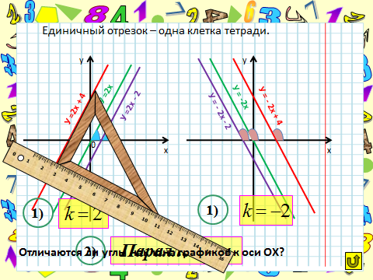
В своей работе систематически использую наглядные образы, заставляющие включать визуальное мышление учащихся. В основе принципа визуализации лежит некоторая графика, цель которой состоит в создании моделей представления знаний, сочетающих в себе символический и геометрический способы мышления и способствующих активизации процессов познания.
Систематически использую на уроке наглядный материал – формулы и чертежи на доске, рисунки и схемы на экране, плакаты и таблицы на стенах, модели и образцы в руках у учеников. При этом моя цель состоит в том, чтобы ученик не просто смотрел, но и видел то, что заложено в этих образах. Без наглядных образов знания учащихся становятся бессодержательными.
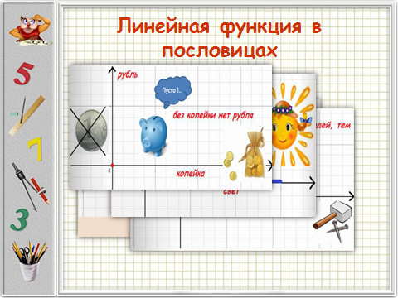

Поэтому там, где можно дать тому или иному математическому объекту наглядную интерпретацию, делаю это в обязательном порядке. Язык образов составленных в виде информационных схем, является основным средством наглядности при изучении абстрактных математических понятий, позволяющим осознанно оперировать понятиями и умозаключениями, закреплять и оживлять их в памяти. Такой подход к формированию знаний, умений и навыков в процессе обучения математике, способствует развитию у учащихся «математического зрения».
Хорошие результаты во всех классах дает хоровое проговаривание иногда целых правил, иногда только отдельных терминов. Часто ученик, много раз, слышавший сложный термин, понимающий его смысл, не в состоянии его произнести, что ставит его в неловкое положение перед товарищами.
Несколько минут на уроке необходимо уделять оздоровительным моментам. Потраченное время окупается усилением работоспособности, а, главное, укреплением здоровья учащихся. Очень хорошо если предлагаемые упражнения для физкультминутки (видео прилагается) органически вплетаются в канву урока. Так, например, при изучении правильных и неправильных дробей ученики познакомились с определениями и провели первичное закрепление материала. Для выяснения усвоения всеми ребятами нового понятия я предлагаю во время физкультминутки (видео прилагается) следующее упражнение: если учитель назовет правильную дробь, ученики поднимают руки вверх, если неправильную – руки опускают вниз с наклоном и расслаблением.

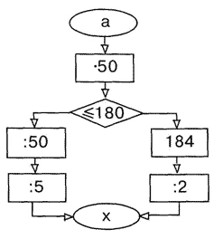
Простейшие упражнения обязательно нужно включать в физкультминутку, так как они не только служат профилактикой нарушения зрения, но и благоприятны при неврозах, гипертонии, повышенном внутричерепном давлении.
Например: Выполни вычисления по алгоритму, заданному блок-схемой. Расположи ответы примеров в порядке возрастания, и ты узнаешь, где в теле человека кислород переходит в кровь. Какие ещё органы дыхания ты знаешь?
Очень важно развить воображение учеников (видео прилагается). С этой целью выполняется следующее упражнение. После введения нового материала, хорового прочтения нового термина ученикам предлагается закрыть глаза и представить, что нос вырос, как у Буратино, обмакнуть его, как в сказке, в чернила и написать как можно красивее носом в воздухе этот новый термин, это можно сделать только мысленно или с движением головы; зафиксировать перед глазами записанное слово, запомнить его.
Многие ребята легко отвлекаются. С целью концентрации внимания устный счет в 5-6 классах можно проводить с закрытыми глазами. Особенно это хорошо удается при решении цепочки примеров. Учитель читает последовательно каждый пример, ребята решают его и готовность выполнять следующий показывают поднятием руки. В конце задания (через 5-6 примеров) ребята открывают глаза, сверяют ответы. Работа проводится в быстром темпе, вызывает интерес ребят.
В качестве примера рассмотрим урок-соревнование по теме: «Умножение обыкновенных дробей»
Учебные задачи:
1.Познакомить детей с некоторыми приёмами решения упражнений и задач.
2.Учить детей нетрадиционным приёмам, нестандартному решению задач повышенной трудности.
Воспитательные задачи:
- Развивать внимание, память, логическое мышление детей.
- Расширять математический кругозор детей и прививать интерес к математике.
Здоровьесберегающие задачи:
- Предупреждение близорукости и нарушений осанки учащихся.
- Увеличение активности учащихся на уроке, снятие напряжения различных групп мышц.
- Развитие наблюдательности, памяти, воображения.
- Создание доброжелательной обстановки для принесения детям чувства удовлетворения, лёгкости, радости и желания прийти на занятие снова.
ХОД УРОКА
Содержание | Здоровьесберегающее сопровождение
УМНОЖЕНИЕ ДРОБЕЙ | - Профилактика утомления органов зрения. Тема урока записана на доске разноцветными буквами, в виде кривой линии, что способствует разгрузке аккомодационного аппарата.
Учитель: «Я рад вас снова видеть на занятии по математике. Сегодня я предлагаю вам принять участие в космическом путешествии» | 2. Тренинг общения. Психомоторный настрой детей, тренинг общения, положительная мотивация, создание успеха.
- Разминка. Решить задачу:  „В 6 классе из 29 учащихся 4 мальчика и 5 девочек страдают искривлением позвоночника. Сколько процентов мальчиков и девочек из 6 класса не всегда правильно сидят за столом?” | 3. Тренинг «Сядем правильно»  Тренинг направлен на формирование правильной осанки и повышение работоспособности: «Сядьте правильно, удобно, приготовьтесь выполнять индивидуальные задания».
Решить примеры: В результате их решения на доске появляется девиз путешествия: «Книга ― книгой, а мозгами двигай» | 4. Система оценивания.  За правильный ответ даются фишки – геометрические фигуры разного цвета и формы
Решить задачу (на движение),   | 5. Изотерапия. Использование цветных мелков.  Некоторые задания с помощью рисунков, схем рисуются детьми на доске, доказывается решение.
Найдите, исправьте и объясните допущенную ошибку:  Учащимся предлагаются решенные примеры, в которых допущены ошибки. | 6. Выход к доске для объяснения решения. Снятие напряжения мышц, увеличение двигательной активности, создание ситуации успеха.
- Коллективное решение задачи. | 7. Гимнастика для глаз. Обвести по контуру геометрические фигуры, линии. Посмотреть на предмет перед глазами, затем на дальний предмет.
- Каждая группа подгото-вила занимательные зада-чи | 8. Группы меняются местами. Снимается эмоциональное и мышечное напряжение, увеличивается двигательная активность, поддерживается высокий уровень работоспособности.
Задание: Попробуем представить дроби 3/8 и 7/8 в виде суммы неравных дробей с числителем 1. | 9.Осуществляется познавательная активность, творческое воображение и целостное восприятие.
III. Математическая игра. Необходимо правильно и быстро решить примеры, записанные на доске | 10. Работа с цветными карточками  Это активизирует умственную работу, развивает и укрепляет зрительную память, развивает интерес и разнообразит работу.
IV Самостоятельная работа в парах.  Задание на карточках | 11. Гимнастика.  Выход по – очереди к доске, объяснение хода решения, показ, посадка на место и продолжение работы. Что снимает напряжение, поддерживает высокий уровень работоспособности.
V Решение задачи.  (Работа в группах). | 12. Работа в группах. Осуществляется социальное взаимодействие, тренинг общения, снимается эмоциональное напряжение, создаётся «ситуация успеха», увеличивается двигательная активность.
VI. Решение логической задачи: | 13. Ученики прослушивают задания с книгой на голове. Осуществляется коррекция осанки.
А, Б, В, Г, - друзья. Один из них врач, другой – журналист, третий – тренер и четвёртый – строитель. Журналист написал статьи об А и Г. Тренер и журналист вместе с Б ходили в туристический поход. А и Б были на приёме у врача. У кого какая профессия? | 14. Задача решается методом логических рассуждений.  В ходе решения на доске постепенно появляется доказательство решения, решения записываются в виде таблицы. Одновременно работа выполняется в тетради.
Учитель: Путешествие подошло к концу.  Чтобы посадить корабль на землю, необходимо выполнить самостоятельную работу по вариантам  с самопроверкой. | 15. Задания располагаются на слайде.  Это активизация рабочей деятельности, профилактика утомления органов зрения, стимуляция творческого импульса, распределение внимания, развитие воображения, глубокое развитие памяти и внимания.
На доске расположена таблица | 16. Учитель постепенно, по мере рассуждения и решения задач заполняет на доске таблицу цветными мелками.
 | 17. Дети вместе с учителем заполняют таблицы (путевые листы), приготовленные заранее. Развивается внимание, зрительная память.
Рефлексия урока. | 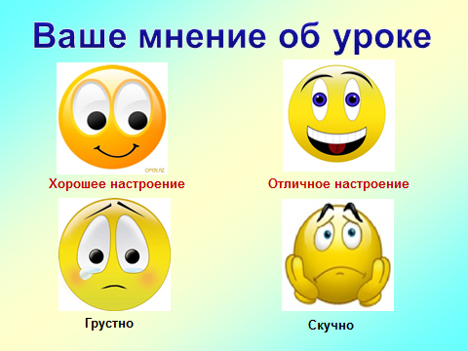
В конце урока нужно обсудить не только то, что усвоено нового, но выяснить, что понравилось на уроке, какие вопросы хотелось бы повторить, задания какого типа выполнить.
Предлагая домашнее задание учитель должен прокомментировать его, указать что ученики должны выполнить, чтобы подготовить задание на «три», «четыре», «пять».

Приложения
Приложение 1
Простейшие упражнения для глаз обязательно нужно включать в физкультминутку, так как они не только служат профилактикой нарушения зрения, но и благоприятны при неврозах, гипертонии, повышенном внутричерепном давлении. Это следующие упражнения:
1) вертикальные движения глаз вверх – вниз;
2) горизонтальное вправо – влево;
3) вращение глазами по часовой стрелке и против;
4) закрыть глаза и представить по очереди цвета радуги как можно отчетливее;
5) на доске до начала урока начертить какую-либо кривую (спираль, окружность, ломаную); предлагается глазами «нарисовать» эти фигуры несколько раз в одном, а затем в другом направлении.
Более тысячи биологически активных точек на ухе известно в настоящее время, поэтому, массируя их, можно апосредовательно воздействовать на весь организм. Нужно стараться так помассировать ушные раковины, чтобы уши «горели». Упражнение можно выполнять в такой последовательности:
- потягивание за мочки сверху вниз;
- потягивание ушной раковины вверх;
- потягивание ушной раковины к наружи;
4) круговые движения ушной раковины по часовой стрелке и против.

Приложение 2
Гимнастика
1. Движение глазами. Это упражнение придаст глазам больше силы.
2. Расслабление глаз. Это упражнение ослабляет напряжение, расслабляет глазные нервы, а в некоторой степени успокаивает ум.
3. Расслабление челюсти. Это упражнение хорошо действует на мускулатуру челюсти. Расслабляет мышцы лица.

4. Стимуляция ушей. Это упражнение улучшает слух, кроме того, после него начинает отчетливей восприниматься собственный голос.

5. Звезды с небес. Это упражнение расслабляет руки, плечи и позвоночник и, кроме того, улучшает дыхание.

6. Сильные руки. Эти простые упражнения снимают напряжения рук и спины.

7. Источник энергии. Это классическое упражнение. Оно расслабляет затылочную и плечевую мускулатуру и улучшает дыхание. В головной мозг поступает много кислорода, за счет чего улучшается еще и слух и зрение.

8. Расслабление ног. Это упражнение активизирует кровообращение ног.

9. Быстрое дыхание. За такой короткий промежуток времени организм автоматически выравнивает уровень кислорода в крови.

10. Психическое расслабление через воображение и мысли образы

Приложение 3

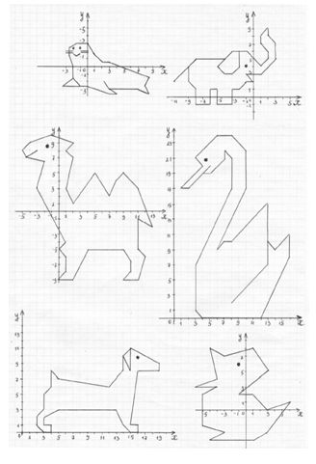
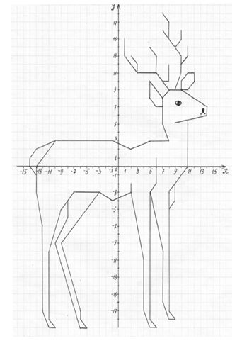

Заключение
Я считаю, что здоровье ученика в норме, если:
а) в физическом плане – ученик умеет преодолевать усталость, здоровье позволяет ему справляться с учебной нагрузкой;
б) в интеллектуальном плане – проявляет хорошие умственные способности, наблюдательность, воображение, самообучаемость;
в) в нравственном плане – честен, самокритичен, эмпатичен;
г) в социальном плане – коммуникабелен, понимает юмор, сам умеет шутить;
д) в эмоциональном плане – уравновешен, способен удивляться и восхищаться.
Конечно, здоровье учащихся определяется исходным состоянием его здоровья на старте школьного обучения, но не менее важна и правильная организация учебной деятельности, а именно:
1) строгая дозировка учебной нагрузки;
2) построение урока с учетом динамичности учащихся, их работоспособности;
3) соблюдение гигиенических требований (свежий воздух, оптимальный тепловой режим, хорошая освещенность, чистота);
4) благоприятный эмоциональный настрой.
Учитель постоянно должен заботиться о сохранении психического здоровья детей в норме, повышать устойчивость нервной системы учащихся в преодолении трудностей.

Рекомендации
При построении уроков использую в работе рекомендации, приемы, технологии, которые связаны со здоровьесберающей технологией:
1. Обстановка и гигиенические условия в классе должны соответствовать норме (температура и свежесть воздуха, рациональность освещения класса и доски, наличие/отсутствие монотонных, неприятных звуковых раздражителей).
2. Норма видов учебной деятельности на уровне 4-7 (опрос учащихся, письмо, чтение, слушание, рассказ, рассматривание наглядных пособий, ответы на вопросы, решение примеров и задач). Однообразность уроков утомляет школьников. Частая же смена одной деятельности другой потребует у учащихся дополнительных адаптационных условий.
3. Средняя продолжительность и частота чередования различных видов учебной деятельности – 7-10 минут.
4. Количество видов преподавания (словесный, наглядный, самостоятельная работа) должно быть не менее трех. Чередование видов преподавания не позже чем через 10-15 минут.
5. На урок следует выбирать методы, которые бы способствовали активизации инициативы и творческого самовыражения самих учащихся.
6. На уроке должна присутствовать смена поз учащихся, которые соответствовали бы видам работы.
7. Должны присутствовать оздоровительные моменты: физкультминутки, минутки релаксации, дыхательная гимнастика, гимнастика для глаз. Норма: на 15-20 минут урока по одной минуте из 3-х легких упражнений с 3-4 повторениями каждого.
8. В урок следует включать вопросы, связанные со здоровьем и здоровым образом жизни.
9. Наличие мотивации учебной деятельности. Внешняя мотивация: оценка, похвала, поддержка, соревновательный метод. Стимуляция внутренней мотивации: стремление больше узнать, радость от активности, интерес к изучаемому материалу.
10. Следует помнить, что на состояние здоровья оказывают большое влияние эмоциональные разрядки: шутка, улыбка, музыкальная минутка, небольшое стихотворение.

Список использованной литературы
1. Ахутина Т.В. Здоровьесберегающие технологии: нейропсихологический подход. //Вопросы психологии, 2002 №4
2. Вайнбаум Я.С. Дозирование физических нагрузок школьников. М., Просвещение, 1991
3. Занимательная математика. 5-11 классы. (как сделать уроки нескучными) / автор-составитель Гаврилова Т.Д., Волгоград: Учитель, 2004
4. Игры и упражнения для укрепления здоровья детей. //Педсовет, 2006, №4
5. Ильющенков В.В., Берсенева Т.А. Здоровье и образование. СПБ, 1993
6. Калинова Г.С., Мягкова А.Н. Учебная нагрузка и здоровье школьников //Человек. Культура. Здоровье. М.Генезис, 1997
7. Киколов А.И. Обучение и здоровье: Методическое пособие. М.,1988
8. Ковалько В.И. Здоровьесберегающие технологии. М.,: ВАКО, 2004
9. Коваленко В.Г. Дидактические игры на уроках математики. М., 1990
10. Коваленко Т. Творчество на уроках математики. //Народное образование, 1992, № 7
11. Кокорева З.А. Охрана и укрепление здоровья детей в современных образовательных технологиях. //Образование, 2003, №8
12. Кучма В.Р., Сердюковская Г.Н., Демин А.К. Руководство по гигиене и охране здоровья школьников. М., 2000
13. Мельникова Е.Л. Проблемный урок, или как открывать знания с учениками: пособие для учителя. М., 2002
14. Педагогика и психология здоровья / Под ред. Н.К.Смирнова. М.: АПК и ПРО, 2003
15. Севрук А.И., Юнина Е.А. Здоровьесберегающий урок. //Школьные технологии, 2004, №2
16. Смирнов Н.К. Здоровьесберегающие образовательные технологии в работе учителя и школы. М., АРКТИ, 2003
17. Спиваковская А.С. Игра – это серьезно. М., Педагогика, 1981
18. Якиманская И.С. Личностно-ориентированное обучение в современной школе. М.,1996

